Белорусский государственный технологический университет

Кафедра полиграфического оборудования и систем обработки информации

**Отчет по лабораторной работе №4**

**«ПРОГРАММИРОВАНИЕ ВРЕМЕННЫХ ЗАВИСИМОСТЕЙ НА ЯЗЫКЕ ЛЕСТНИЧНЫХ ДИАГРАММ»**

Выполнили:

студенты 3 курса 3 группы

Иванова Алеся Александровна

Крайнов Кирилл Андреевич

Захаров Андрей Викторович

Тумаш Станислав Игоревич

Проверил:

старший преподаватель

Сулим Павел Евгеньевич

Минск 2022

**Цель работы:** изучить способы программирования временных зависимостей на языке лестничных диаграмм и используемые при этом функциональные блоки.

**Вариант 1**

 время задержки T=2c

Для реализации сложных зависимостей в лестничных диаграммах используются функциональные блоки.

**Функциональные блоки** – это по существу «черные ящики», которые предоставляют пользователю сложные функциональные возможности в упрощенной графической форме.

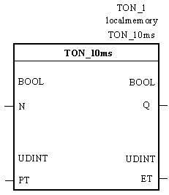Функциональный блок **TON_10ms представлен ниже.**

Необходимо к структуре проекта №3 добавить функциональный блок **TON_10ms. Структура проекта.**

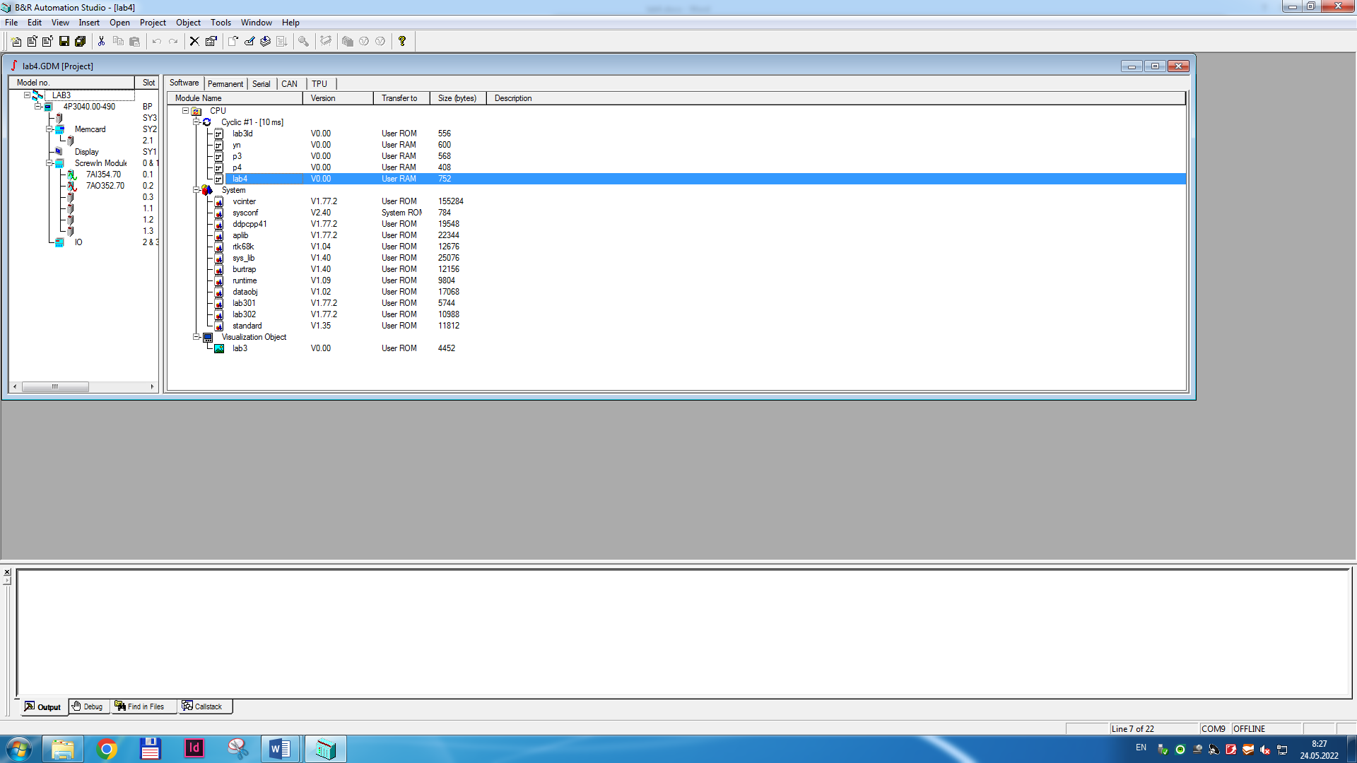

Рисунок 1 – скриншот подключенных устройств

Входной сигнал на включение выдержки времени IN сформирован в соответствии с заданным выражением варианта 2. Функциональный блок добавляется нажатием на Function blocks. Нужный блок находится в разделе standard.

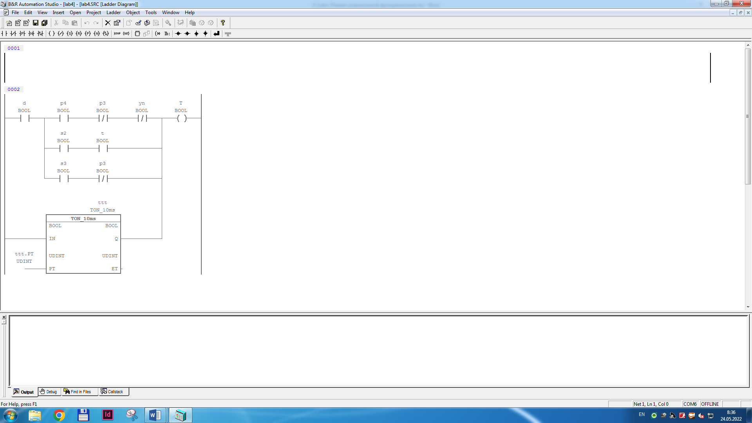

Рисунок 2 – логическая схема уравнения

Задать величину выдержки времени, указав значение PT в интервалах по 10 мс в соответствии с заданием.

Входные переменные d, S1, S2, S3, P3, P4, Yn, PT. Выходная переменная T. Результат выполнения получился 1.

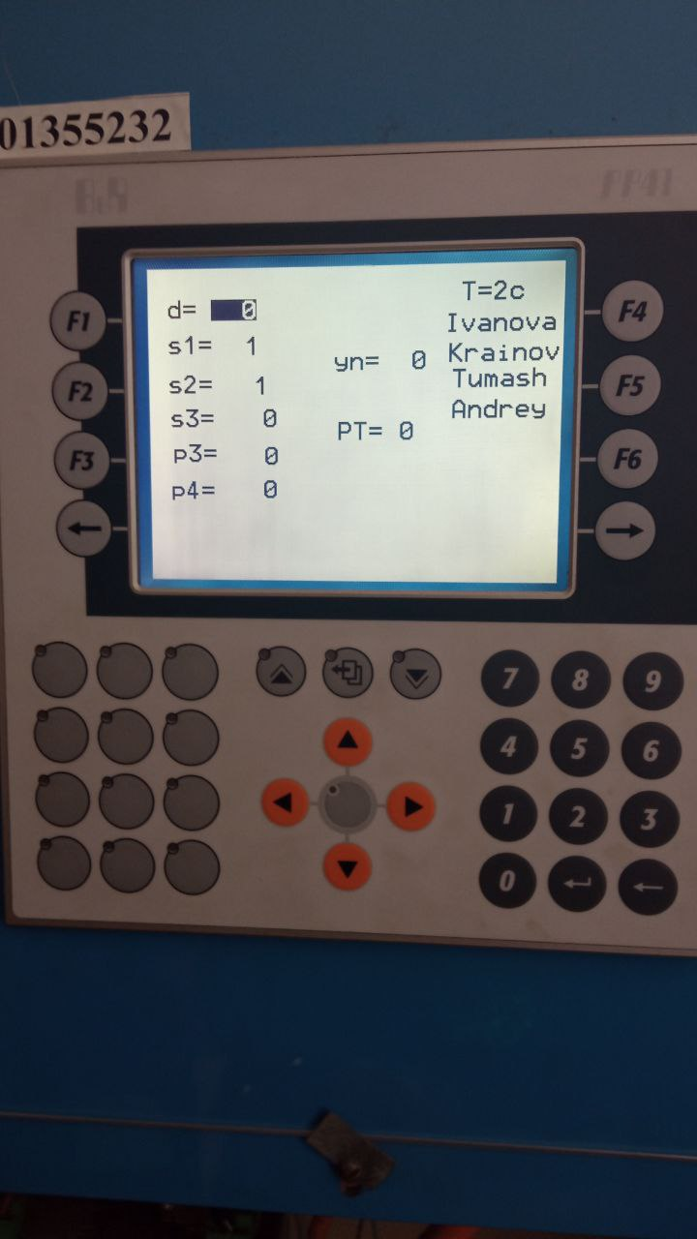

Рисунок 3 – экран микроконтроллера в начальном положении

Входные переменные d, S1, S2, S3, P3, P4, Yn, PT. Выходная переменная T. Результат выполнения получился 1.

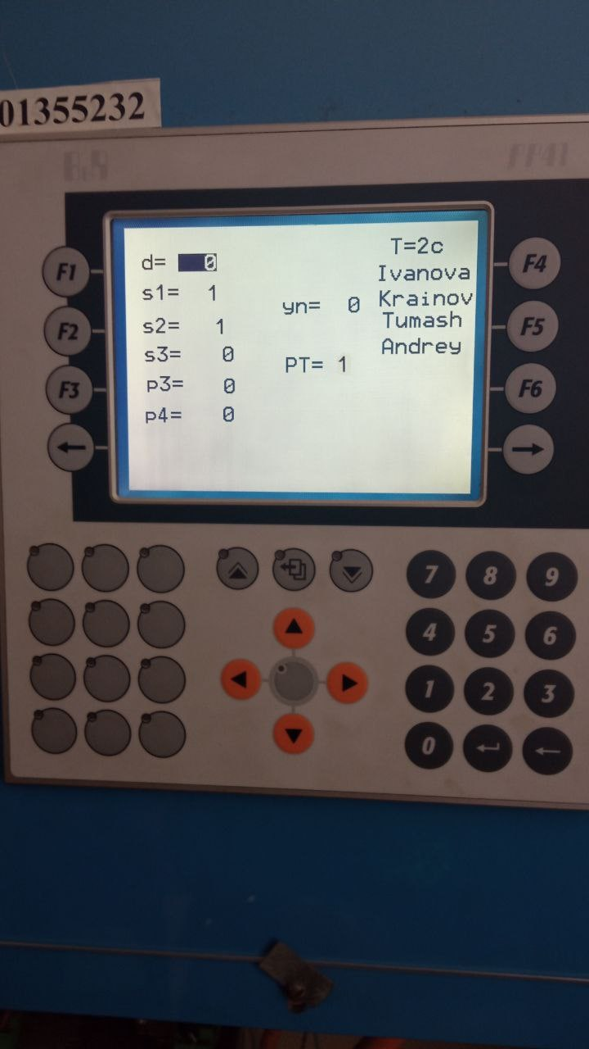

Рисунок 4 – итоговый результат уравнения

**Вывод:** были изучены способы программирования временных зависимостей на языке лестничных диаграмм и используемые при этом функциональные блоки.